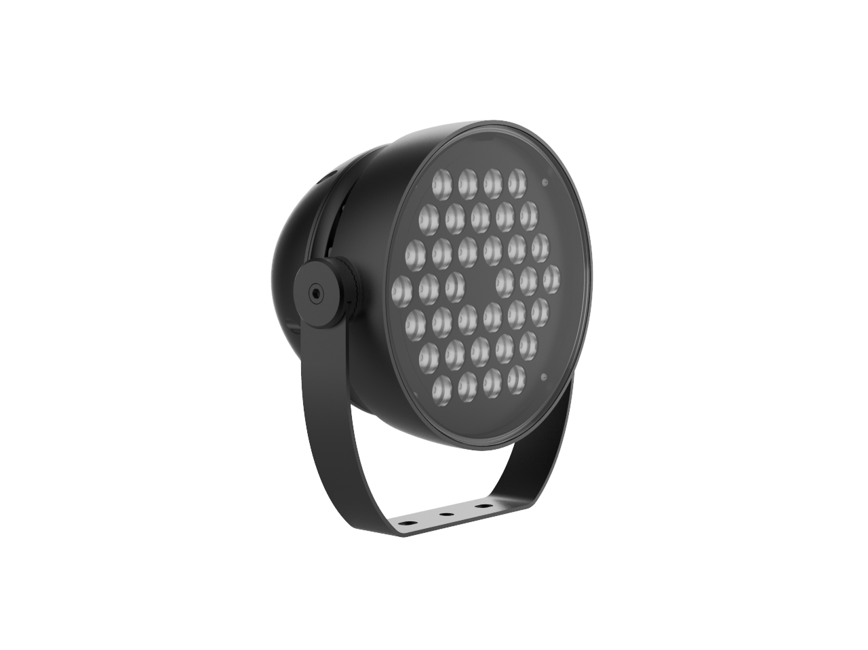
染色灯

使用说明书

致用户:感谢您购买ROLEDS的产品，使用前请仔细阅读本说明书
请您保留本说明书作为日后参考。
请严格按照说明书进行安装。

杭州罗莱迪思科技股份有限公司
敬告，若安装不当，易引起坠落，触电事故发生！！

目录

安全警告信息 1
常用指引 2
灯具包装附件 3
产品简介 3
外观尺寸图 3
安装孔位图 3
包装运输 4
拆卸包装 4
设备包装 4
电源、信号连接 4
电源连接 4
信号连接 4
设备状态检验 4
控制面板 5
按键说明 5
面板介绍 5
功能菜单操作 6
DMX 控制通道表 8
手动控制或编程功能说明 8
技术参数 9
电参数 9
光学 9
软件与控制 9
工作环境 9
产品尺寸净重 9
材质 9
防护等级 9
常见故障及排查 10
清洁与保养 11
产品保修卡 12

安全警告信息
注意！在进行任何安装，清洁，维修，搬动时，请确认电源已断开

警告!
在使用产品之前，请阅读最新的产品手册，要特别注意安全信息。任何因误用或忽视使用手册而导致的故障和问题，不在本公司负责的范围及保修之内。
危险!
高压，当心触电。
警告!
表面高温，不要触摸。
警告!
防止火灾。
使用的电源应遵守说明书要求的电力标准，并安装有超载保护装置和接地设施。只有合格人员才能进行电气连接。

警告!
戴防护罩。

- 在使用产品时应注意：避免火、热、电冲击，紫外线辐射，灯泡爆炸或脱落引起的严重或致命损伤。在通电或安装使用前先要阅读说明书。遵循操作安全防范方法并注意说明书及设备上的警示标语。
- 必须是专业人员方可进行灯具的安装、操作和维修，并严格遵守操作说明书所陈述规程操作。
- 在安装前，请确认所使用的电源电压和灯具所标识的电压相符。应将每一台灯具正确接地，并按照相关的标准进行电气安装。不要将灯具电源线连接到其他任何调光装置上。
- 眼睛不能长时间正视发光体。灯具的安装位置应使其不会长时间在小于4m的距离被盯着看。

常用指引
- 本产品属于专业用途，不适用于其它。
- 收到灯具后，请检查包装是否完整，并拆包检查设备是否有因运输而导致的损坏。如出现运输而导致的损坏， 请不要使用此灯具，并尽快与当地技术人员或厂家联系。
- 此灯具内的光源应由制造商或其服务代理商或有类似资格的人来更换。警告，触电危险
- 可控装置与产品电源之间应保持基本绝缘。
- 信号线每串联32台灯，需要加中继器把信号放大再串接下一台灯。
- 建议在供电线每条之类的输入端加装防雷/防浪涌装置。
- 额定最高环境温度ta=45℃
- 请勿在灯体上放置任何其他物品。
- 该灯的外表面在长期使用时温度较高，请不要触摸，以免烫伤。使用时间超过4小时，表面温度会超过60摄氏度！
- 不要使用不是原厂认可的配件去维修或安装该灯。
- 灯具上的保护外壳，透镜和显示屏如果产生可见的损坏，即损坏到失效的程度，如产生裂缝和深痕时应更换。
- 更换设备里的任何元器件、配件、确保设备与电源断开以防触电造成损伤。
- 在拆包或搬运时，为防止损坏设备必须二人搬运设备。设备应固定安装。要确保其安装点的稳固性，至少要能承受产品重量十倍以上的承载结构，同时需用随机附带的安全绳进行保护。
- 必须是专业人员方可进行灯具的安装、操作和维修，并严格遵守操作说明书所陈述规程操作。
- 灯具应安装在通风良好之处，与墙壁的距离保持在50厘米以上，并检查风扇和通风孔是否畅通无阻。
- 灯具投射前方无可燃物，投射距离至少1m以上，防止发生火灾。
- 灯具可作360度旋转，安装时尽量选择避免可能导致积水的方向，提高灯具的使用寿命。
- 如果此灯具的外部软缆或软线发生损坏了，该线要由制造商、其代理商或类似有资格的人更换，以避免发生危险。
- 无论何时，在安装或取下该时，应在工作区外围设置障碍物，防止非操作人员进入。
- 请不要在出光口处放置任何过滤器或其它物品，不要更换非原厂零部件。
- 如果你还有其它有关于如何安全操作设备的问题，请联系我公司技术人员。

灯具包装附件

名称 | 数量 | 单位 | 备注
用户使用说明书 | 1 | 本
安全保险绳 | 1 | 条

产品简介

外观尺寸图
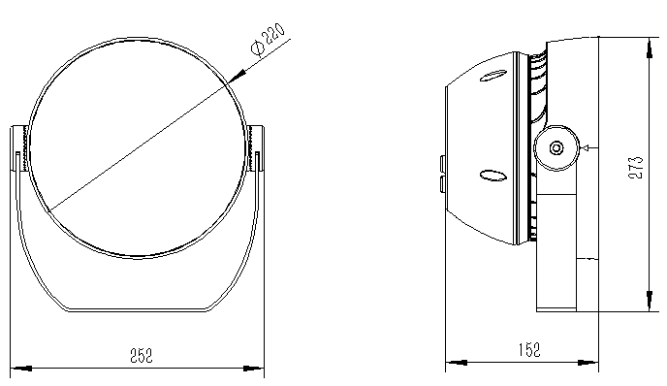

安装孔位图

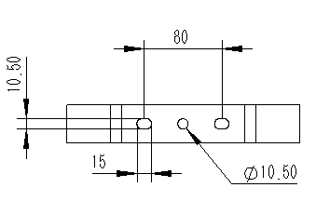

包装运输

拆卸包装
注意：当收到灯具后,请拆包检查是否有因运输而导致的损坏, 如出现运输而导致的损坏，请不要使用此灯具，并尽快与当地技术人员或厂家联系。
本系列产品为标准纸箱包装，使用之前请仔细阅读手册，根据操作规则，以避免损坏的光或身体伤害，请您在收到产品后小心处理，检查产品的运输是否损坏，打开箱盖，把箱内相关附件取出， 拿出灯具，将灯具放置在一个水平桌面上， 以便于进行相关操作。

设备包装
- 灯具包装前先断开电源使灯具完全冷却,最少要15分钟以上。
- 纸箱：灯具装进珍珠棉内衬,将灯具妥善装入纸箱内，再放入配件，灯具装箱前支架旋钮务必旋紧。

电源、信号连接

电源连接
连接方法：
  - L（火线）棕色线
  - E（地线）黄/绿双色线
  - N（零线）蓝色线
  - 连接电源时请注意电源电压和频率须与灯具上所标注的电压和频率相符。当多台灯具同时使用时，建议每台灯具的电源分别连接，这样可对每台灯具单独进行电源开/关控制。

信号连接
灯具设有标准的 DMX 输入和输出的XLR 插。
使用一条屏蔽双绞信号线从控制器的 DMX 输出口连接到第一台设备的 DMX 输入口，并从第一台设备的 DMX 输出口连接到第二台设备的 DMX 输入口，依此类推，直至将所有的灯具连接完毕，然后在每一连路的最后一个连接灯具输出 3 芯插孔上安装一个终端插头。（在 3 芯带针卡侬插头的 2、3 插针之间焊接一个 1/4W、120Ω 的电阻）。

设备状态检验
电源线、信号线连接完成后，通电，如果复位正常，并且单机可控，光源能正常工作，灯具即可投入使用。

控制面板

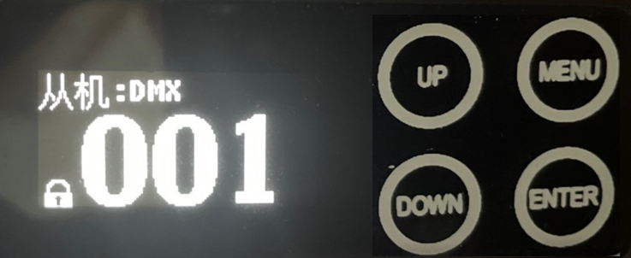
按键说明

ENTER | 进入 | 进入菜单和确认
MENU | 菜单 | 退出到主界面
UP | 向上 | 光标向上操作
DOWN | 向下 | 光标向下操作

面板介绍
系统通电启动后，显示图示界面，如上图所示。届时整个系统将进行复位初始化，并自行检查各个功能状态。
系统界面显示当前系统运行模式、地址码。

1．若控制面板长时间无操作，系统将进行息屏和锁定，如上图所示左下角出现锁定图标，长按MENU即可进行解锁。
2．若系统存在错误或某个功能不正常，在复位完成后，屏幕右下角方块将出现黄色叹号表示有错误，如上图所示，用户可直接按ENTER进行查看，或在《菜单/参数设置/错误信息》查看出错信息。
3．主界面在解锁状态下长按UP和DOWN可切换显示屏界面的正置和倒置，方便灯具倒挂安装时方便查看和操作，或在《菜单/参数设置/显示方向》进行设置；

功能菜单操作
一级菜单 | 二级菜单 | 三级菜单 | 四级菜单
参数设置  Param Config | DMX 地址  DMX Address
 | DMX通道模式  Channel Mode | HSV模式 06CH  HSV Mode 06CH
标准模式 08CH
Standard 08CH
查看通道号
View Channel
 | 运行模式  Operate Mode | 从机模式  Slave Mode | DMX模式  DMX Mode
运行用户程序
User Memory
运行内置程序
Preset Memory
 |  | 主机模式  Master Mode | 运行用户程序  User Memory
运行内置程序
Preset Memory
 | 无信号设置  No DMX Signal | 通道值归零  All Value Reset
保持最后通道值
Hold Last Value
运行用户程序
User Memory
运行内置程序
Preset Memory
 | 调光设置  Dimmer Config | 调光速度  Dimmer Speed | 快速  Fast Speed
中速
Medium Speed
慢速
Slow Speed
 |  | 刷新频率  LED Refresh Rate | 2.4KHz
 |  |  | 24KHz
 | 显示方向  Display Orient | 正常  Normal
倒转
Invert
 | 语言设置  Language | 英文  English
中文
Chinese
恢复默认设置
Restore Default
信息  Information | 通道数值  DMX Value
温度信息
Temperature
软件版本
Software Version
错误信息
Error Info
 | RDM信息  RDM Information | UID
设备标签
Device Label
设备运行时间
Device Run Time
用户程序  User Memory | 场景 01-10  Scene 01-10 | 通道名  Channel Name | 0-255
 |  | 保持时间  Hold Time | 1-999秒  1-999s
 |  | 过度时间  Fade Time | 1-999秒  1-999s
保存用户程序
Save Memory
清除用户程序
Clean Memory

DMX 控制通道表
HSV模式 | 标准模式 | 通道名 | 通道值 | 功能
1 | 1 | 频闪  Strobe | 0 | 无频闪
 |  |  | 1-127 | 脉冲频闪由慢到快
 |  |  | 128-255 | 普通频闪由慢到快
2 |  | 色调  Hue | 0-255 | 色调0-360°
3 |  | 饱和度  Saturation | 0-255 | 饱和度0%-100%
4 |  | 亮度  Value | 0-255 | 亮度0%-100%
 | 2 | 调光  Dimmer | 0-255 | 调光0%-100%
 | 3 | 红色  Red | 0-255 | 红色0%-100%
 | 4 | 绿色  Green | 0-255 | 绿色0%-100%
 | 5 | 蓝色  Blue | 0-255 | 蓝色0%-100%
 | 6 | 白色  White | 0-255 | 白色0%-100%
5 | 7 | 色温  Color Temperature | 0-255 | 色温2500K-7000K
6 | 8 | 功能通道  Function | 0-9 | 保留
 |  |  | 10-14 | 显示屏亮
 |  |  | 15-19 | 显示屏灭
 |  |  | 20-29 | 保留
 |  |  | 30-34 | 调光速度快
 |  |  | 35-39 | 调光速度中
 |  |  | 40-44 | 调光速度慢
 |  |  | 45-64 | 保留
 |  |  | 65-69 | 刷新频率2.4KHz
 |  |  | 70-79 | 保留
 |  |  | 80-84 | 刷新频率24KHz
 |  |  | 85-139 | 保留
 |  |  | 140-144 | 保存参数
 |  |  | 145-255 | 保留

手动控制或编程功能说明
1．若需进行手动控制，可在《菜单/用户程序/场景》进行控制，保存程序可保留控制程序。
2. 此功能最多可以编辑保存10个用户程序，此用户程序可设置单独运行，也可以串接运行，进行多场景的切换。

技术参数

电参数
输入电压：176V～264V AC，50Hz/60Hz
额定功率：72W

光学
光源：OSRAM 36颗单色光源（R/G/B/W）
额定寿命：50000H
角度：15°/25°/30°/45°可选

功能：
调光：0%～100%线性调光
频闪：1-25Hz快速频闪，具备脉冲频闪功能
色温：1800K～7000K 线性调节色温

软件与控制
通道模式：11CH 通道标准模式/HSV模式
传输协议：DMX512/RDM

工作环境
工作温度范围: -30℃--45℃

产品尺寸净重
灯具尺寸：252*152*273mm
灯具净重：5.1kg

材质
外壳材质 压铸铝，散热效果优良，防腐蚀，抗UV处理，默认黑色，可按要求定制颜色。

防护等级
IP66

常见故障及排查

针对一些常见的故障，提出了相应的解决方案。任何无法解决的问题都应该由专业人员来处理。在维护灯具之前，请先断开电源。
- 灯具不亮
- 检查是否安装了与灯具相匹配的电压；
- 检查灯具供电电源连接处或控制开关是否接触不良；
- 检查电力供应是否不足；
- 检查DMX512控制器是否发送了指令。
- 灯具正常复位后不接受控台的控制
- 检查灯具数字启动地址数值和功能选项是否正确；
- 检查通讯控制线路的连接情况是否正确、通讯线路过长或已经中断；
- 检查控制设备是否失效，检查串连接入的信号放大器是否失效；
- 检查通讯线路是否过长或有其它设备相互干扰；
- 优化布线，缩短控制信号线的长度，高压与低压线路分开布线；
- 添加信号放大器；
- 信号线采用优质屏蔽双绞线；
- 在灯具末端连接信号终端电阻(120欧姆）。
- 灯具不能启动
- 检查供电电源参数是否与灯具相符；
- 检查灯具在长途运输过程中因挤压变形、内部零件震动、潮湿等原因，而导致接触不良或脱落；
- 请检查灯具内部导线积接插件是否脱落、松动，
- 检查灯具电子元器件（如电子变压器、PCB板、电机控制板等）是否有松动、短路和烧坏现象。
- 面板错误信息
- 存储错误，检查Flash芯片
- LED 温度错误，检查热敏和信号线

清洁与保养

灯具要求进行日常清洁保养，用干净的无尘布对镜头或透光玻璃进行拭擦，切勿用酒精或其它有机溶剂进行拭擦，使用寿命长短很大程度取决于操作环境和规范，如有疑问请咨询工厂技术工程师的建议，在本书中没有包括的维修和保养工作交给工厂有资格的技术工程师。

注意

灰尘，烟油，泡水，火烧等其它原因造成，非正常性使用以及不可抗力因素引起的损坏，不在保修范围之内
打开任何盖子之前要断开电源。
  - 当光源有变形损坏时，应及时更换。
  - 当亮度明显下降时，光源可能已到使用期限，应及时更换。
  - 当灯具无法启动时，请检查灯具电源保险丝是否烧断，如烧断，必须使用相同规格的保险丝安装。

产品保修卡
尊敬的客户：
您好！
欢迎本公司的产品。您所购买的产品在出厂之时已经过严格检验，保证产品质量。为了更好地为您服务，在购买产品之后，请您认真阅读、填写并保管好此保修卡。
用户姓名： |  | 联系电话：
联系地址：
产品名称及型号： |  | 购买时间：
安装单位： |  | 安装人员签名：
维  修  记  录 | 维修日期： | 故障原因及处理情况： | 维修人员签名
保修说明：
1、本保修卡请经销商签字盖章后由用户妥善保管，以作维修凭证；产品维修之时，请出示本保修卡。
2、我公司拥护《产品质量法》，《消费者权益保护法》，以及国家关于产品三包规定，对本公司的产品实施免费保修。免费保修时间为购机之日起一年内。
保修设备在保修期内，出现以下情况之一者不能享受免费保修服务,但可以实行收费维修
A:不能出具保修卡及有效发票；B:保修卡和发票有涂改的；
B:由于使用者使用，保管，维护不当造成损坏的；
C：因不可抗力造成损坏的（雷击，地震，泡水，电压过高，安装摔坏等）；
D：未经过本公司相关技术人员和经销商允许私自拆封的。

